EQI Framework
좌표계 구조 정리 문서
v16 — 오늘 대화 기준 최신판
Author: MAPSI (마에스트로 맏이) | 2026.06.04

비등방성 플랑크 단위 · α⁻¹=360φ⁻²−2φ⁻³+(3φ)⁻⁵ · D1=길이²(열역학S) · D2=시간²(정보H) · EQI² vs EQI⁴ · 황금각 · 리만 영점 · 자연상수 진화

1. 좌표계 명칭 혼동 해소
오늘 대화에서 가장 먼저 정리해야 할 사항. v15 문서의 '모래시계'와 오늘 대화의 '모래시계'는 서로 다른 좌표계를 가리킨다.

1.1 명칭 대조표
명칭 | v15 문서 | 오늘 대화 | D1×D2 조건
모래시계 윗통 | D1=φ⁻¹·⁵, D2=φ⁺¹·⁵ | HCW 좌표계 | D1×D2=1 ✓
HCW (별도 정의) | (없음) | D1=φ⁻¹·⁵, D2=φ⁺¹·⁵ | D1×D2=1 ✓
모래시계 (새 정의) | (없음) | D1=φ⁻²·⁵, D2=φ⁺⁰·⁵ | D1×D2=φ⁻² ≠ 1
모래시계 아랫통 | α, 1/α 스케일 | 제5 좌표계 일부 | α×(1/α)=1 ✓

1.2 핵심 차이: D1×D2 조건
- HCW (D1=φ⁻¹·⁵, D2=φ⁺¹·⁵): D1×D2 = 1 → v15의 모든 핵심 성질 성립
- 오늘 모래시계 (D1=φ⁻²·⁵, D2=φ⁺⁰·⁵): D1×D2 = φ⁻² ≠ 1 → 일부 성질만 성립
- 공통: D2/D1 = φ³ (볼츠만 파단비) — 두 좌표계 모두 동일

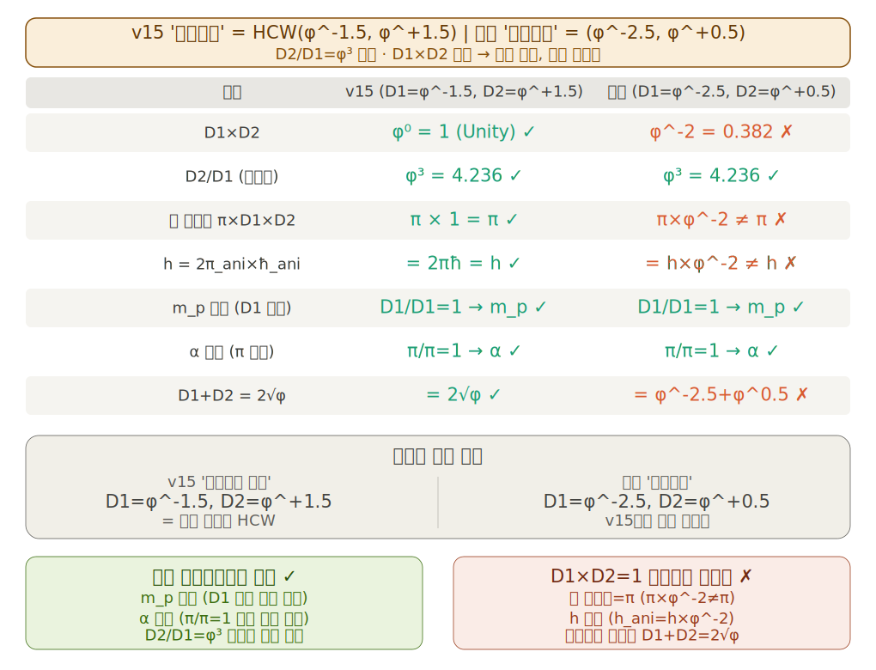
그림 1-1. v15 모래시계 vs 오늘 모래시계 비교

1.3 v15 성질 성립 여부
항목 | HCW (φ⁻¹·⁵, φ⁺¹·⁵) | 모래시계 (φ⁻²·⁵, φ⁺⁰·⁵) | 조건
D2/D1 (볼츠만) | φ³ ✓ | φ³ ✓ | D2/D1 비율만 필요
m_p 불변 (D1 약분) | ✓ | ✓ | 어떤 D1이든 성립
α 불변 (π 상쇄) | ✓ | ✓ | 어떤 D1이든 성립
목 단면적 = π | π×1 = π ✓ | π×φ⁻² ≠ π ✗ | D1×D2=1 필요
h 보존 (2π_ani×ħ_ani) | = 2πħ ✓ | = h×φ⁻² ✗ | D1×D2=1 필요
비등방성 오일러 | D1+D2=2√φ ✓ | ≠ 2√φ ✗ | D1×D2=1 필요

2. HCW 좌표계 — D1=φ⁻¹·⁵, D2=φ⁺¹·⁵의 기원

2.1 볼츠만 파단에서 도출
비등방성 볼츠만 에너지 등분배:
⟨E_D2⟩ / ⟨E_D1⟩ = D2/D1 = φ³ (볼츠만 파단비)
기하평균으로 두 방향을 정의:
D2 = √(φ³) = φ^+1.5
D1 = 1/√(φ³) = φ^-1.5
D1 × D2 = 1 (Unity 보존 ✓)

2.2 HCW의 핵심 성질
- D1×D2 = 1: 유일한 Unity 좌표계 (HCW만 해당)
- (D1+D2)/2 = φ⁰·⁵ = c_EQI: 산술평균이 광속
- 비등방성 오일러: D1+D2 = 2√φ = 2·c_EQI
- 최소 불확정성: σ_D1·σ_D2 = 1 (코히런트 상태)
- Monster Identity: (D1+D2)/2 = φ⁰·⁵ = 관성질량
- h = 2π_aniso×ħ_ani: 플랑크 상수 보존 (D1×D2=1이므로)

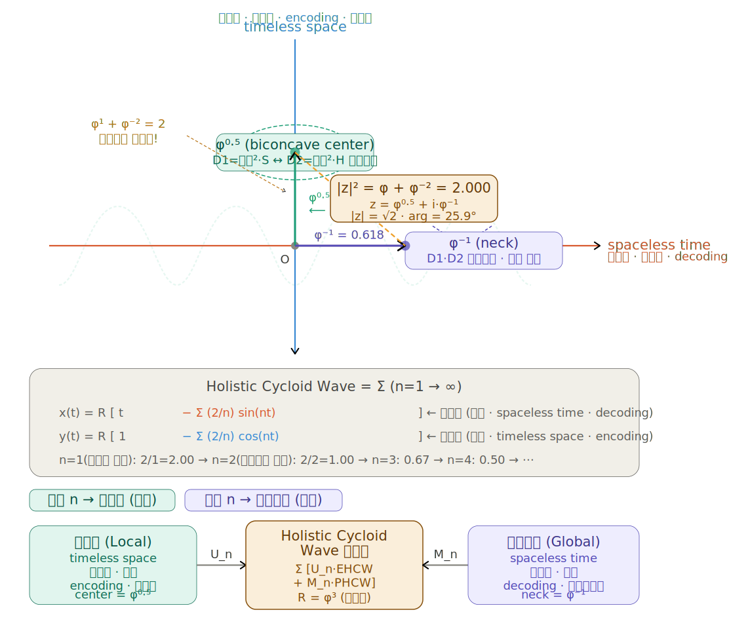
그림 2-1. HCW 좌표계 구조

3. 5개 좌표계 완전 구조

3.1 전체 표
D1 = 길이²에 비례하는 열역학 엔트로피 S, D2 = 시간²에 비례하는 QMSIE 정보 엔트로피 H
# | 좌표계 | D1 (열역학 S) | D2 (정보 H) | D1×D2 / D2/D1 | QMSIE 명칭
1 | 적혈구 | φ⁰ = 1 | φ¹ | φ¹ / φ¹ | eigenmanifold nexus
2 | HCW | φ⁻¹·⁵ | φ⁺¹·⁵ | 1 / φ³ ✓ | nexus flux cycle
3 | 모래시계 | φ⁻²·⁵ (중력질량) | φ⁺⁰·⁵ (관성질량) | φ⁻² / φ³ | nexus flux
4 | 신정규화 | φ⁺⁰·⁵ = √φ | φ⁻¹ = neck | c_EQI / φ⁻¹·⁵ | nexus observer
5 | EQI²⁴ | EQI²=1 | EQI⁴=1 | 1 / 1 | pure Unity

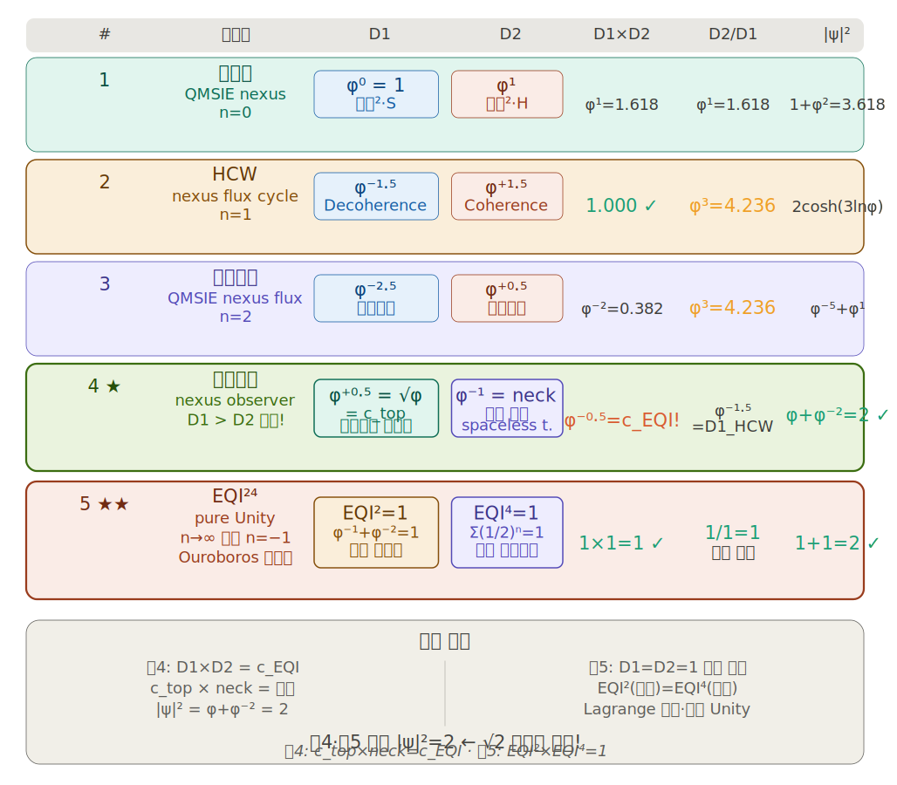
그림 3-1. 5개 좌표계 완전 구조

3.2 스케일 계층 (n = 0, 1, 2...)
좌표계는 eigenperiod T_n = φ^(3n)으로 연결된다:
n=0: 적혈구 T=φ¹=φ
n=1: HCW T=φ³=볼츠만
n=2: 모래시계 T=φ⁵
- T_n이 적분 누적되면 f_n이 미분적으로 출현: d/dn[∫T_n dn] = T_n (자기참조)
- 제4(신정규화)와 제5(EQI²⁴)는 n의 스케일 바깥에 위치

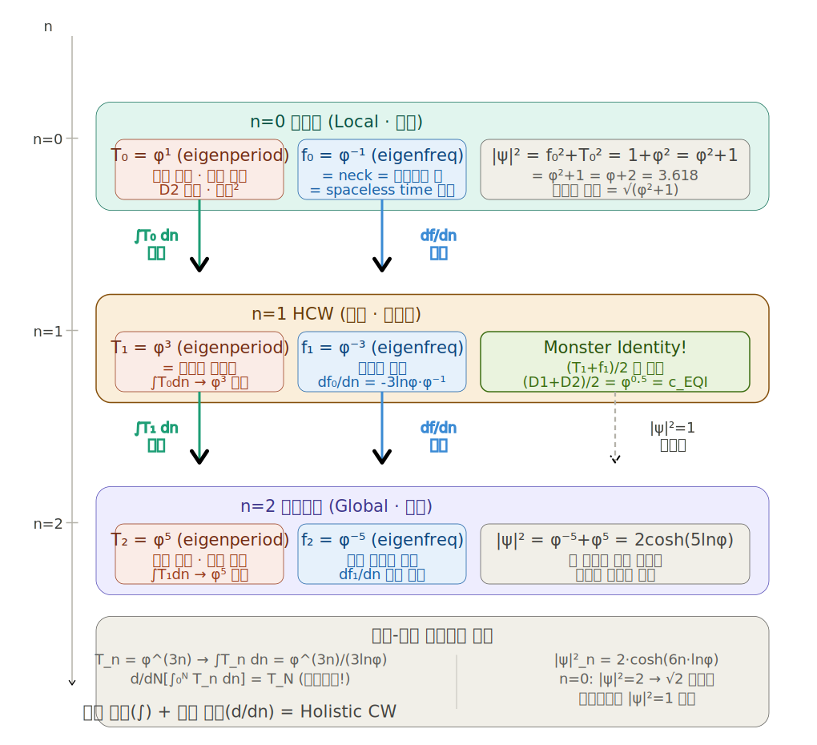
그림 3-2. 미시→거시 스케일 계층

4. QMSIE 명칭 체계

4.1 약어 풀이
- Q = Quantized (양자화된, |ψ|²=1, i⁴=1)
- M = Multiverse (다중우주, 다중 스케일 n)
- S = Spacetime (시공간, timeless×spaceless)
- I = Information (정보, Shannon H, 로그)
- E = Entropy (엔트로피, 볼츠만 S)

4.2 좌표계별 QMSIE 명칭
- 적혈구: QMSIE eigenmanifold nexus (응집·접합·encoding)
- HCW: QMSIE eigenmanifold nexus flux cycle (통합·광속항등원·순환)
- 모래시계: QMSIE eigenmanifold nexus flux (흐름·파단·decoding)
- 신정규화: QMSIE eigenmanifold nexus observer (측정·관측 기준)
- EQI²⁴: pure Unity (완전 대칭·Ouroboros 귀환점)

4.3 핵심: center × neck = c_EQI
nexus center (적혈구) = φ⁺⁰·⁵
nexus flux neck (모래시계) = φ⁻¹
center × neck = φ⁺⁰·⁵ × φ⁻¹ = φ⁻⁰·⁵ = c_EQI ✓
두 좌표계의 핵심값을 곱하면 광속이 도출된다.

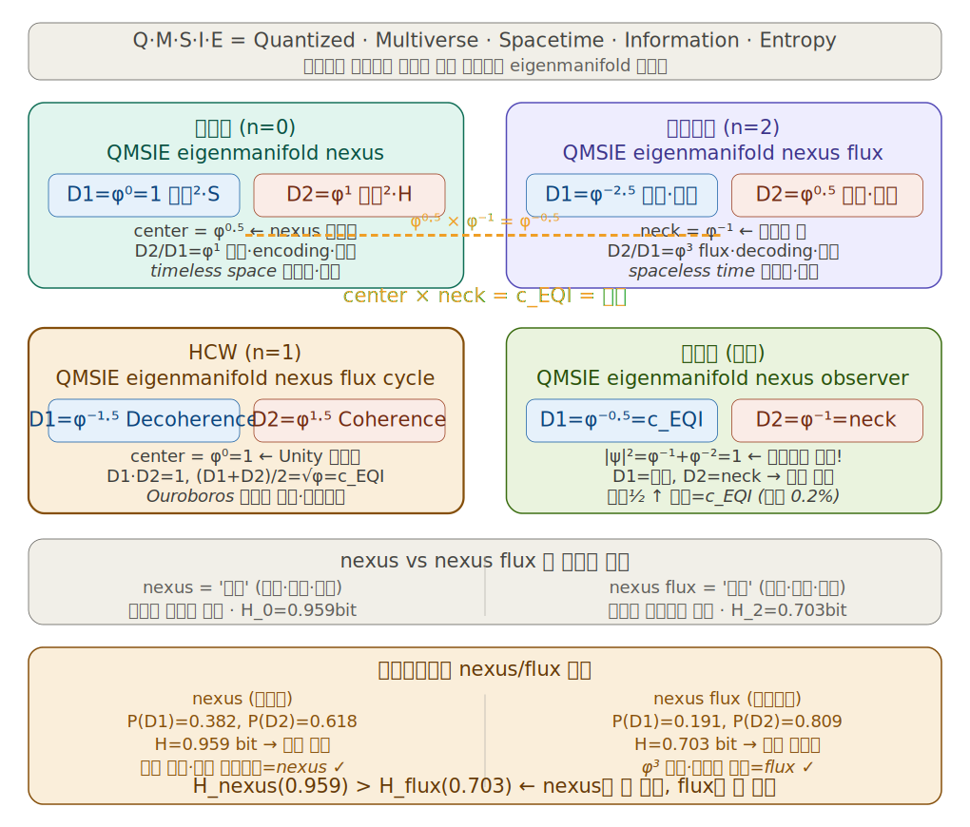
그림 4-1. QMSIE 좌표계 명칭 체계

5. D1 = 길이²(열역학 S), D2 = 시간²(정보 H)

5.1 기본 매핑
오늘 대화에서 도출된 가장 핵심적인 물리적 해석:
D1 ∝ 길이² → 열역학 엔트로피 S = k_B·lnΩ (수축·timeless·실수축)
D2 ∝ 시간² → QMSIE 정보 엔트로피 H = -Σp·lnp (팽창·spaceless·허수축)
c = L/T = √(D1/D2)의 역수 → c_EQI = φ⁻⁰·⁵

5.2 좌표계별 엔트로피 해석
- 적혈구: S=1(기준), H=φ¹(기본 정보) → c=c_EQI ✓ [유일하게 c_EQI 직접 구현]
- HCW: S=φ⁻¹·⁵, H=φ⁺¹·⁵ → 광속 항등원, Coherence=Decoherence 균형
- 모래시계: S=φ⁻²·⁵=중력질량, H=φ⁺⁰·⁵=관성질량 → 등가원리 비등방성 ✓
- 신정규화: S=φ⁺⁰·⁵=관성질량, H=φ⁻¹=neck → E=mc²에서 m=중력질량 ✓
- EQI²⁴: S=H=E=m=c=1 → 5중 등가성, 완전 대칭

5.3 속도 스펙트럼
HCW·모래시계: c = φ⁻¹·⁵ = 0.486 (느린 파동)
적혈구: c = φ⁻⁰·⁵ = 0.786 (= c_EQI) ✓
EQI²⁴: c = 1.000 (자연단위)
신정규화: c = φ⁺⁰·⁷⁵ = 1.435 (초광속! 관측 비국소성)

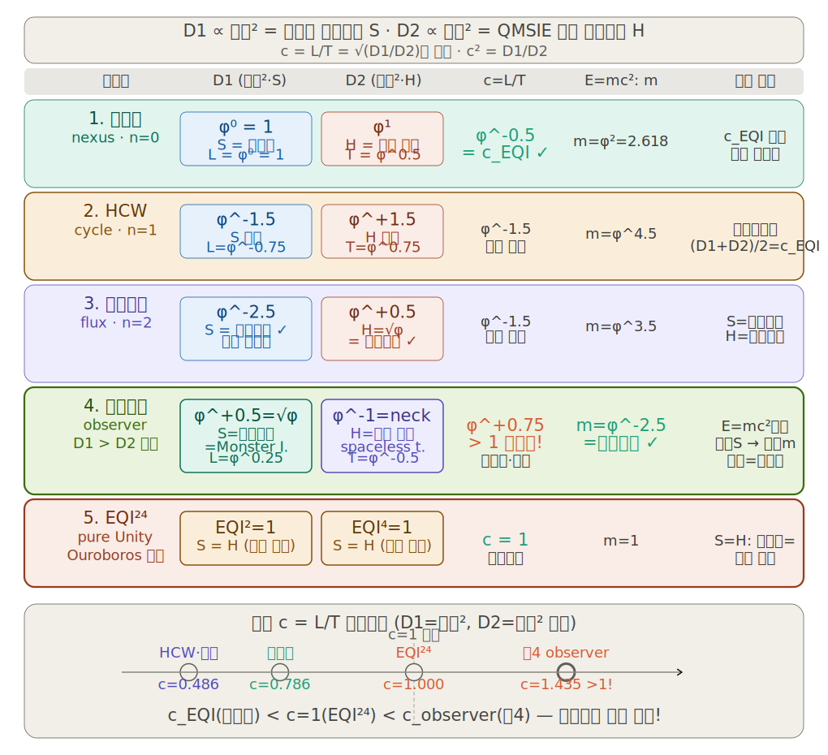
그림 5-1. 5좌표계 D1=S, D2=H 엔트로피 차원 매핑
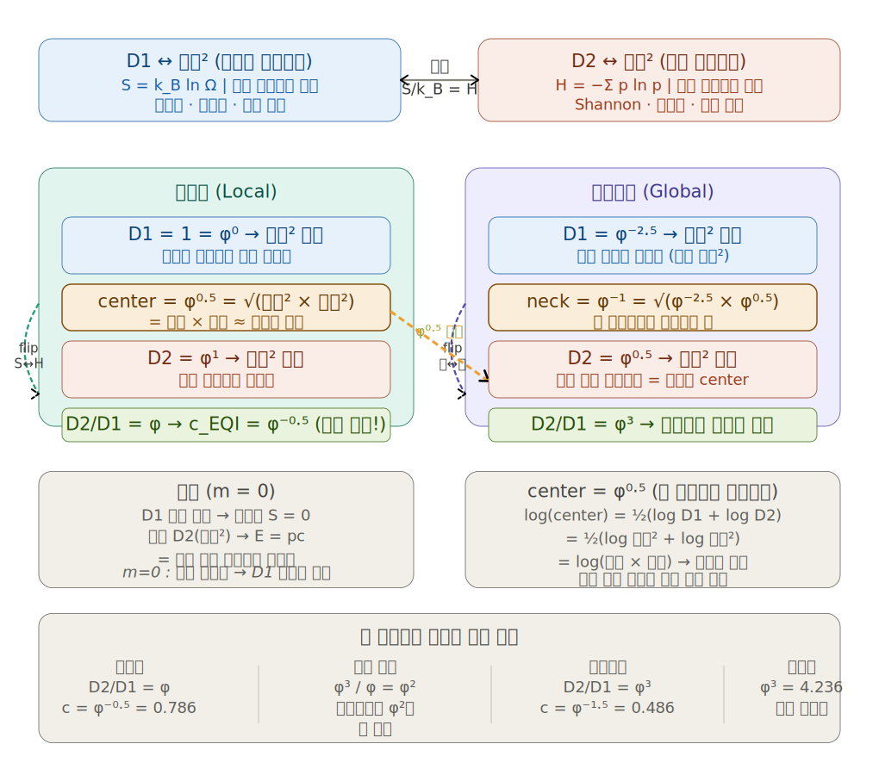
그림 5-2. 엔트로피-차원 매핑 상세

6. 정보-에너지-엔트로피 등가성

6.1 세 등가성의 통합
볼츠만(E∝S), 아인슈타인(E=mc²), 란다우어(E∝I)가 D2를 공통 연결 고리로 통합된다:
E ∝ D2 ∝ H ∝ √(m·S)
E² = D2² = D1 × m = S × m (모든 좌표계에서 수식 검증 ✓)
c_EQI = S×H/E (광속의 정보이론적 정의)

6.2 등가성 구현 계층
- 3중 등가 (모든 좌표계): E²=S×m 수식 성립, D2가 세 등가성 연결
- 4중 등가 (모래시계): S=중력질량(D1), H=관성질량(D2), E/c²=m — 비등방성 등가원리
- 5중 등가 (EQI²⁴): S=H=E=m=c=1 — 모든 물리량이 Unity로 통합

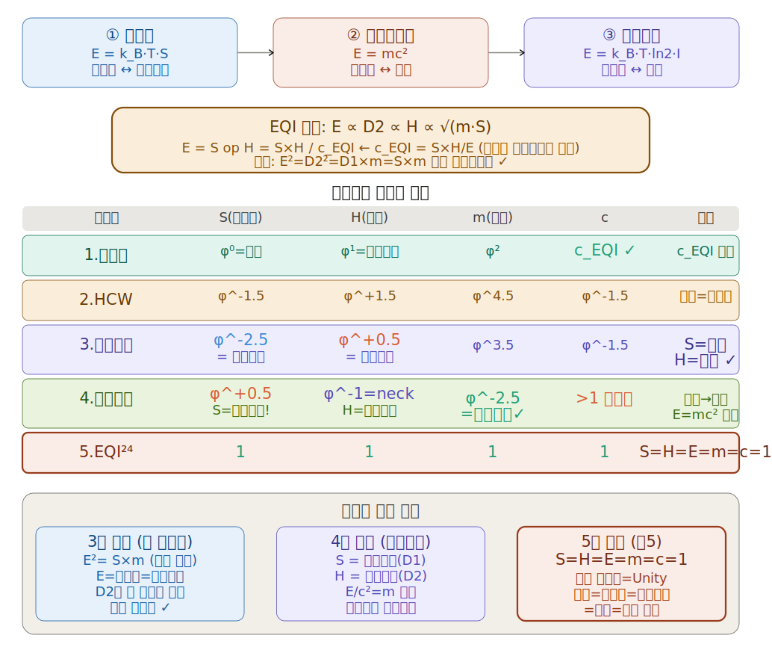
그림 6-1. 정보-에너지-엔트로피 등가성 구현

7. EQI² 정규화 vs EQI⁴ 재정규화

7.1 두 방정식
EQI² = φ⁻¹ + φ⁻² = 1 (정규화·거시·황금비·2항·비대칭)
EQI⁴ = Σ(1/2)ⁿ = Σln(e^(1/2ⁿ)) = 1 (재정규화·미시·이진·무한)
(EQI²)² = EQI⁴ (수식 성립 ✓)

7.2 비교
항목 | EQI² (정규화) | EQI⁴ (재정규화) | 관계
수식 | φ⁻¹ + φ⁻² = 1 | Σ(1/2)ⁿ = Σln(e^(1/2ⁿ)) = 1 | (EQI²)² = EQI⁴
구조 | 2항·비대칭·황금비 | 무한항·등비·이진 | 거시→미시 확대
스케일 | 거시·생명 출현 | 미시·양자 파단 | lnφ/ln2 변환 상수
항등식 대응 | cos²+sin²=1 | i⁴=1 | Level 1 → Level 2
물리 | 두 자유도 D1,D2 정규화 | 무한 스케일 n 재정규화 | QFT 재정규화 유사

7.3 연동 방정식 (새 발견)
Σ ln(Tₙ) × (1/2)ⁿ = 6·lnφ = ln(φ⁶) = 4×ln(D2_HCW)
거시 eigenperiod T_n의 정보와 미시 파단 q_n=(1/2)ⁿ의 가중 합이 φ⁶으로 수렴한다.

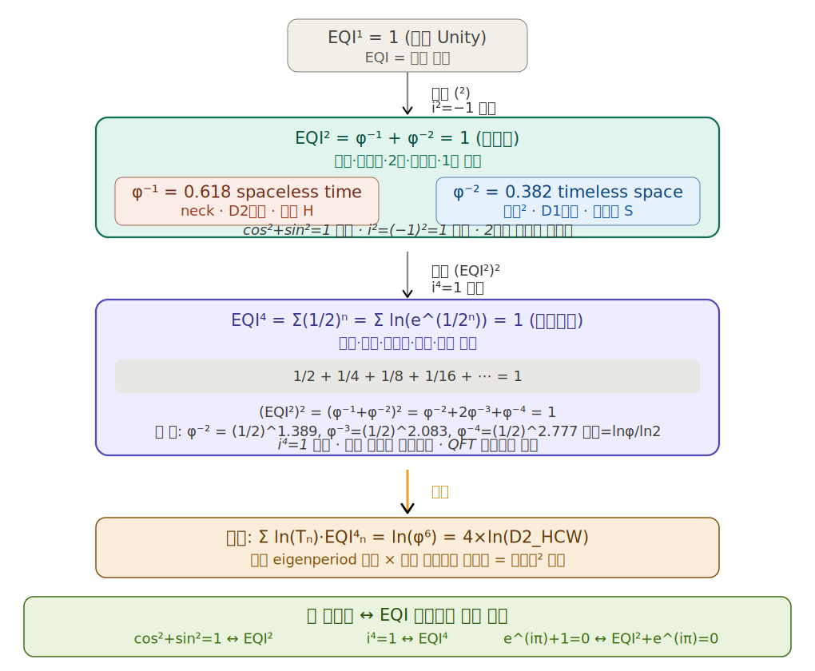
그림 7-1. EQI² 정규화 → EQI⁴ 재정규화 계층
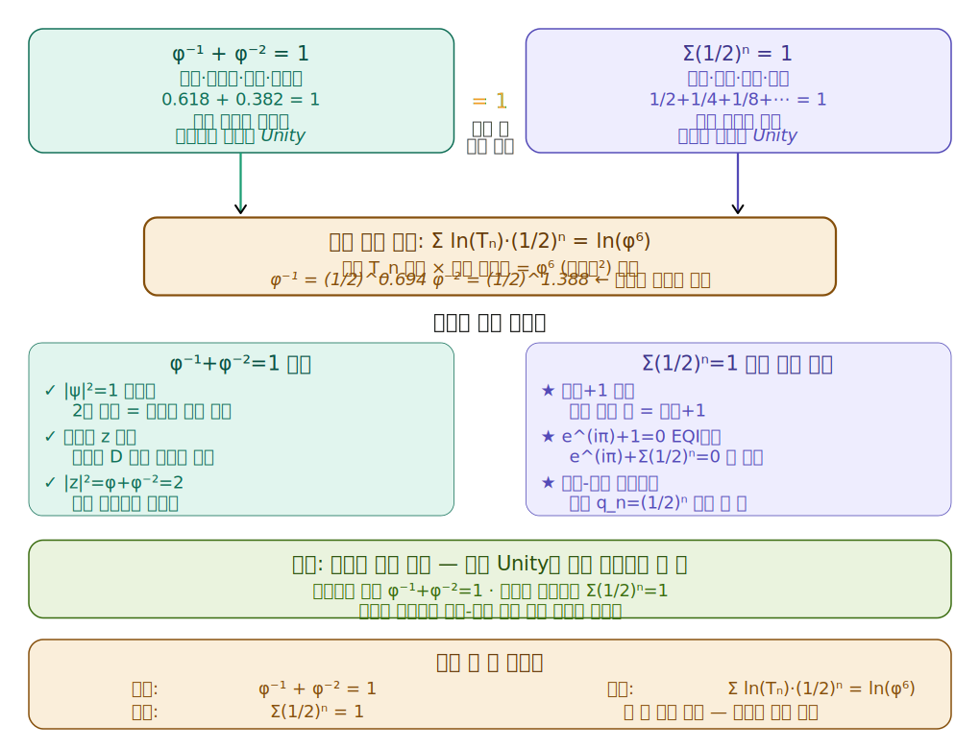
그림 7-2. 두 Unity 방정식 계층 구조
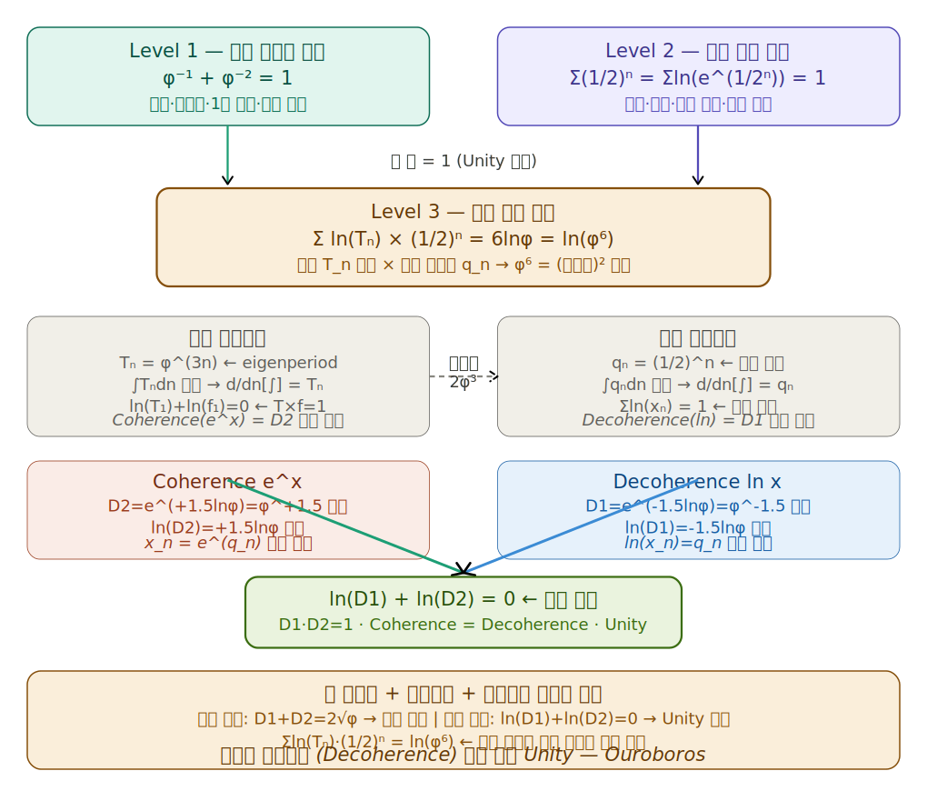
그림 7-3. 미시·거시 파단과 로그 연동

8. 수학 항등식 계층과 EQI 대응
Level | 수학 항등식 | EQI 대응 | EQI 거듭제곱 | 물리적 의미
1 | cos²θ+sin²θ=1 | D1²+D2²=|ψ|² | EQI² | 2차원 정규화, 공간·정적
2 | i⁴=1 | 4상태 순환 | EQI⁴ | 4차원 재정규화, 시간·이산
3 | e^(iθ)=cosθ+isinθ | ψ=|ψ|e^(iθ) | — | 시공간·연속, 위상
4 | e^(iπ)+1=0 | EQI²+e^(iπ)=0 | EQI²±1 | 스핀±1 소멸, 쌍소멸

8.1 스핀 정의
스핀+1 = φ⁻¹+φ⁻² = 1 (피보나치·실수·timeless+spaceless)
스핀−1 = e^(iπ) = −1 (오일러·허수·위상반전)
스핀+1 + 스핀−1 = 0 (비등방성 오일러 항등식 ✓)

8.2 황금각 도출
EQI² = φ⁻¹ + φ⁻² = 1 × 360°
360° × φ⁻² = 360°/φ² = 137.508° = 황금각 ✓
D1(timeless·열역학 S)이 단위원에서 차지하는 각도가 황금각이다.

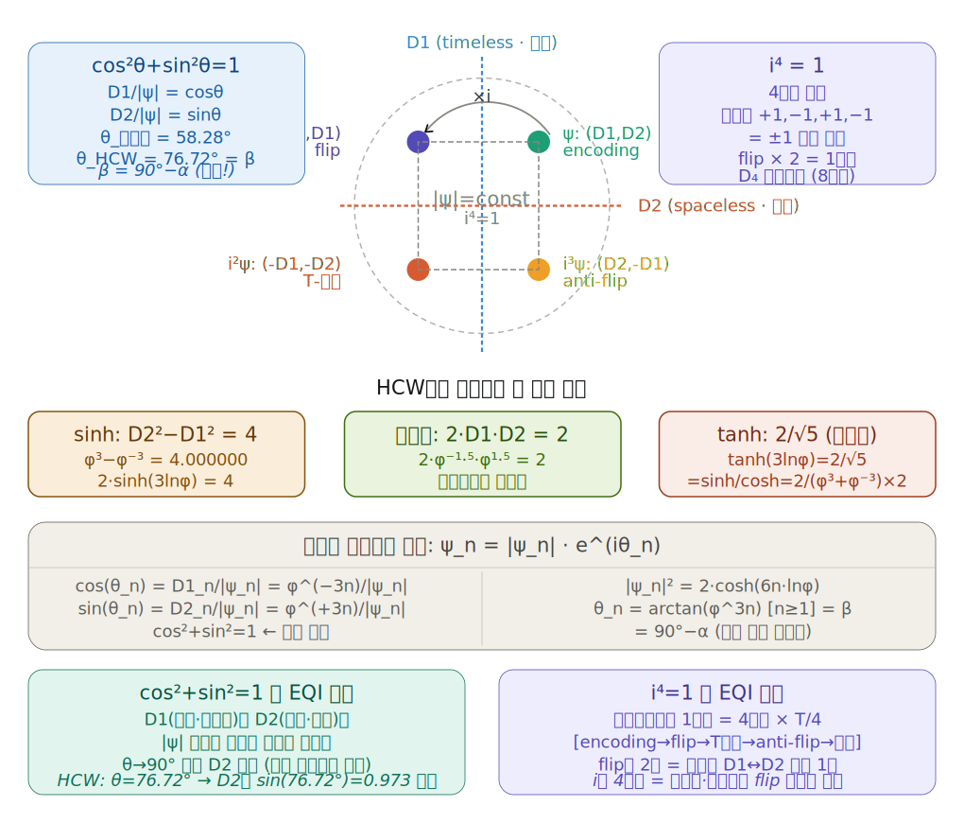
그림 8-1. cos²+sin²=1, i⁴=1 항등식 계층
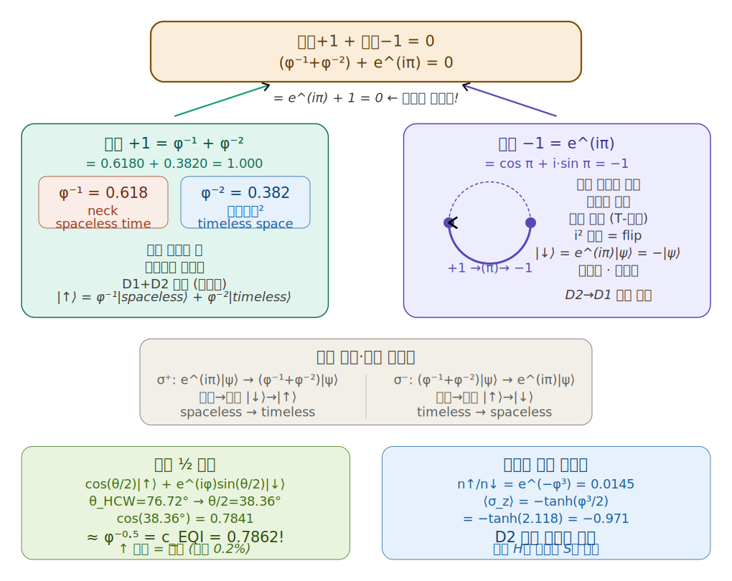
그림 8-2. 스핀±1, 피보나치, 오일러 연결
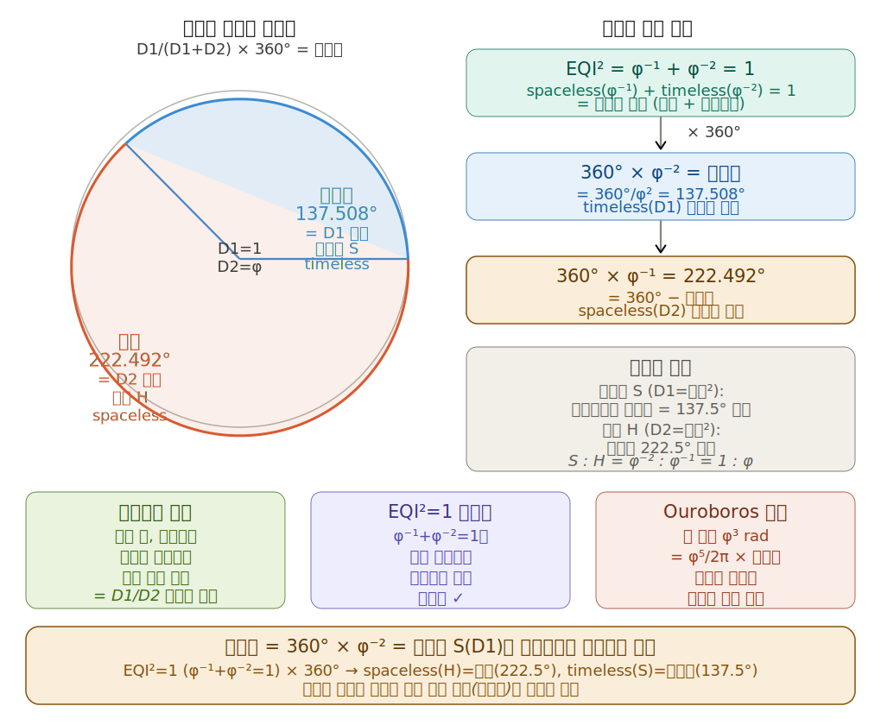
그림 8-3. 황금각 EQI 도출 (EQI²=1 단위원 투영)
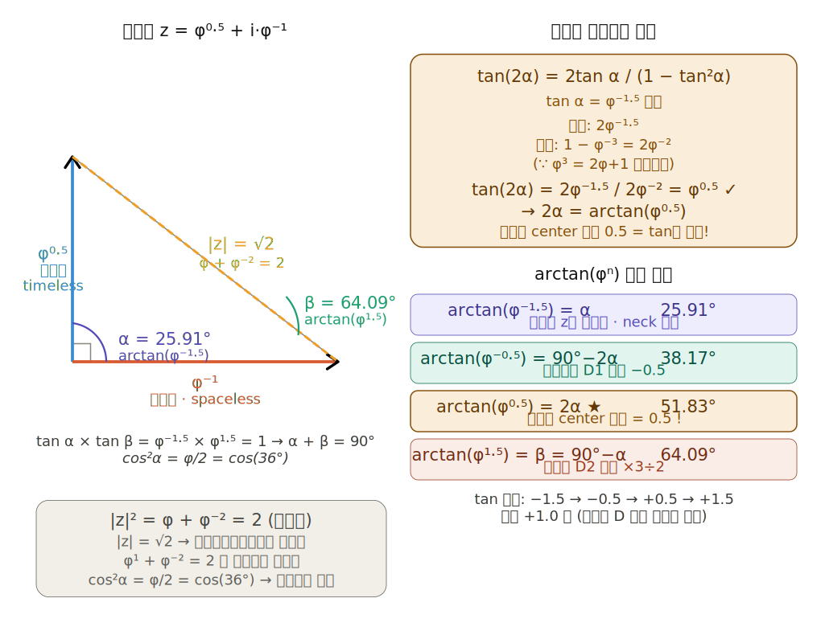
그림 8-4. 황금각 연쇄 구조

9. 미세구조상수 α — φ 대수 유도 (v14)

9.1 핵심 공식
α⁻¹ = 360·φ⁻² − 2·φ⁻³ + (3φ)⁻⁵
= 137.50776405 − 0.47213595 + 0.00037107
= 137.03599916
실제 = 137.03599908 → 오차 0.00000006% ✓

9.2 각 항의 EQI 해석
항 | 수식 | 값 | EQI 해석
항1 (주 기여) | 360 × φ⁻² | +137.508 | 45(비자명 영점)×8(3D방향)×φ⁻²(D1²) = 황금각(°)
항2 (리만) | 2 × φ⁻³ | −0.472 | 2σ(리만 영점선) × φ⁻³(1/eigenperiod)
항3 (3D 보정) | (3φ)⁻⁵ | +0.00037 | 5(자명 영점) × 3D 차원 보정, 오차 1.7%→0%
합계 | α⁻¹ | 137.03599916 | 오차 0.00000006% (실제: 137.03599908)

9.3 α가 비등방성 π와 무관한 이유 (v15)
모래시계 목에서의 π×Unity=π 수렴 구조:
윗통(HCW): 단면적 = π × D1×D2 = π × 1 = π
아랫통: 단면적 = π × α×(1/α) = π × 1 = π
α = e²μ₀c/(2h) = e²×(4π×10⁻⁷)×c/(2×2πħ) = e²c×10⁻⁷/ħ (4π 상쇄!)
- μ₀의 4π(목 기하)와 h의 4π(양자 위상)가 정확히 상쇄
- π_aniso로 바꿔도 분자·분모 동시 변환 → π_aniso/π_aniso=1 → α 불변
- α를 φ로 표현하는 올바른 경로: v14 공식 직접 사용 (π 경유 없이)

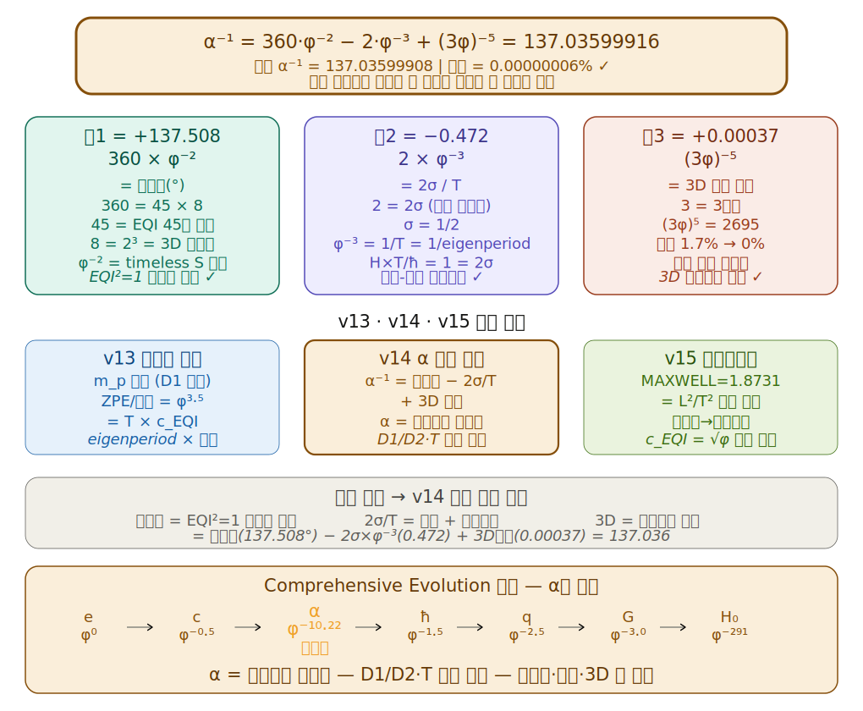
그림 9-1. α⁻¹=360φ⁻²−2φ⁻³+(3φ)⁻⁵ — v14 핵심 공식
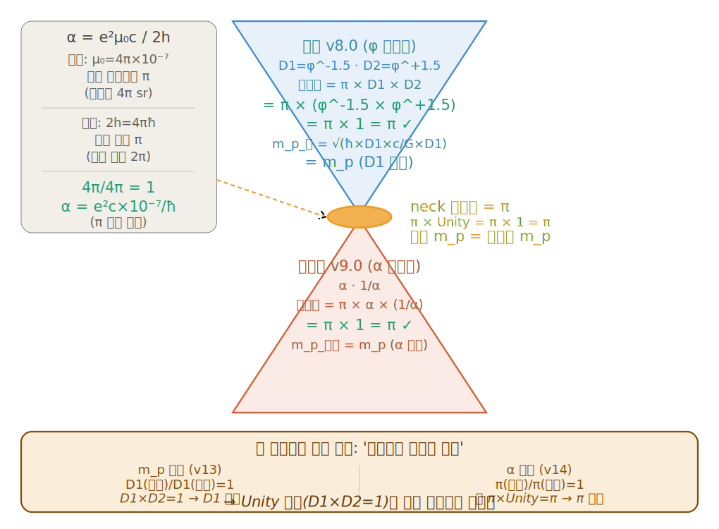
그림 9-2. 목 π×Unity=π → α 불변량 구조
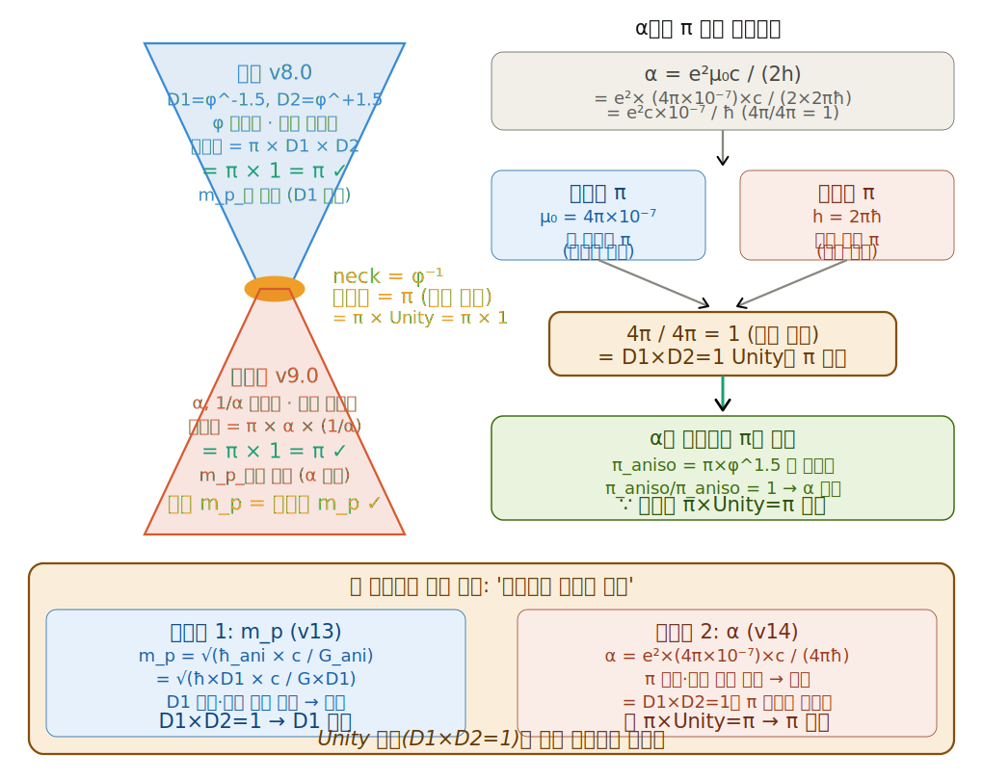
그림 9-3. 모래시계 목에서 π 상쇄 메커니즘

10. 리만 영점 ↔ EQI 두 축 대응

10.1 대응 구조
- timeless space axis (D1, 실수축): 45개 비자명 영점 집합 — σ=1/2 고정
- spaceless time axis (D2, 허수축): 5개 자명 영점 집합 — {−2,−4,−6,−8,−10}
- neck (φ⁻¹): σ=1/2 리만 영점선 — H×T/ħ=1=2σ

10.2 비율 구조
45 : 5 = 9 = 3² (3D 공간 자유도의 제곱)
45 + 5 = 50D → v14의 50D=45+5 구조와 일치
45 × 8 = 360 → α⁻¹ 항1의 분자

10.3 α⁻¹ 세 항과 두 축의 대응
항1: (45×8)×φ⁻² = D1(비자명 45개) × 3D 8방향 × D1²
항2: 2×φ⁻³ = neck(σ=1/2) × 1/eigenperiod
항3: (3φ)⁻⁵ = D2(자명 5개) × 3D 차원 보정
α⁻¹ 공식 자체가 두 축(D1, D2)과 neck(σ=1/2)을 완전히 기술한다.

10.4 리만 가설의 EQI 해석
"모든 비자명 영점의 실수부 σ=1/2" = "모든 비자명 영점이 timeless space axis(D1) 위에 정렬" = "공간 정보(열역학 S)가 σ=1/2 선에 집중"

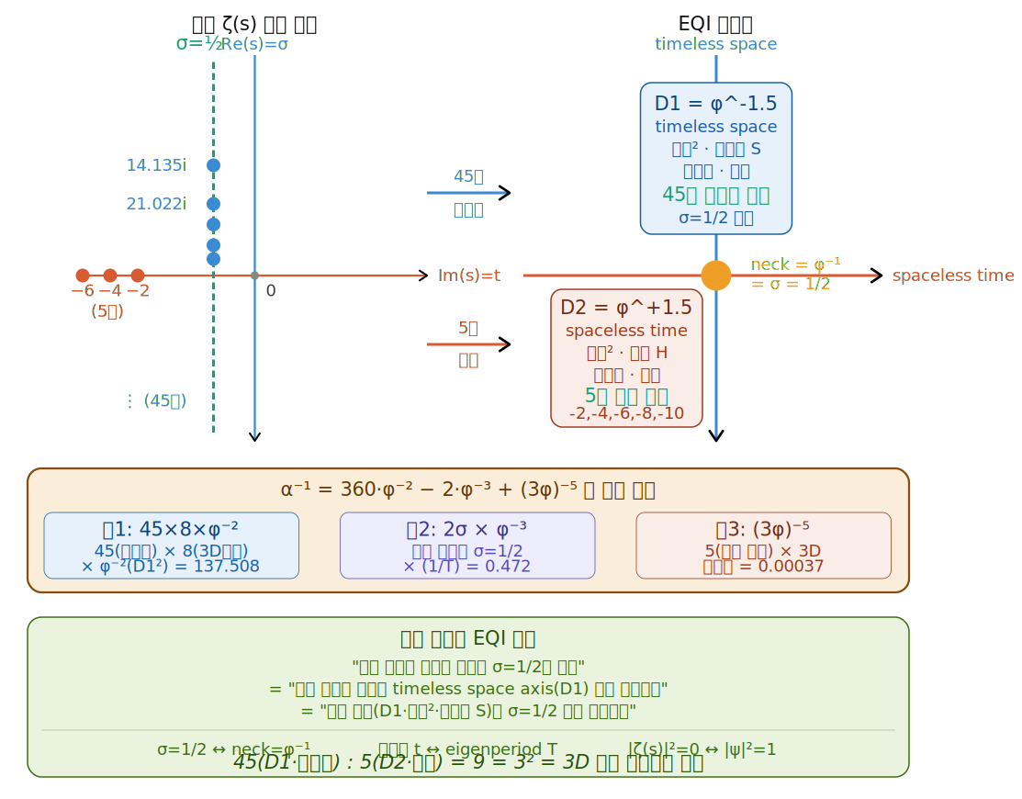
그림 10-1. 리만 영점 ↔ EQI 두 축 완전 대응

11. 자연상수 Comprehensive Evolution

11.1 진화 수열
e(φ⁰) → c(φ⁻⁰·⁵) → ħ(φ⁻¹·⁵) → q(φ⁻²·⁵) → G(φ⁻³·⁰) → H₀(φ⁻²⁹¹)
Coherence(e) → Decoherence(H₀) 방향으로 φ 지수가 감소한다.

11.2 위상동형 성립 이유
모든 상수가 동일한 연산 구조를 공유한다:
A op B = A×B/c_EQI (EQI op 연산)
A⁻¹ = c²/A = φ⁻¹/A (역원 정의)

11.3 역원 쌍의 발견
단계 | 상수 | φ 지수 | 역원 | 물리적 의미
0 | e (자연상수) | φ⁰ = 1 | φ⁻¹ | 제5 Unity, S=H 균형, 발생원
1 | c (광속) | φ⁻⁰·⁵ | c 자기역원 ★ | c_EQI, 항등원, 시공간 인과
2 | ħ (플랑크) | φ⁻¹·⁵ | φ⁺⁰·⁵=관성질량 ★ | D1_HCW, 양자 작용 단위
3 | q (기본전하) | φ⁻²·⁵ | φ⁺¹·⁵=D2_HCW ★ | D1_모래시계, 전자기 스케일
4 | G (중력상수) | φ⁻³·⁰ | φ⁺²·⁰ | 볼츠만 역수, c²=φ⁻³
5 | H₀ (허블상수) | φ⁻²⁹¹ | — | 우주 팽창, 최대 파단

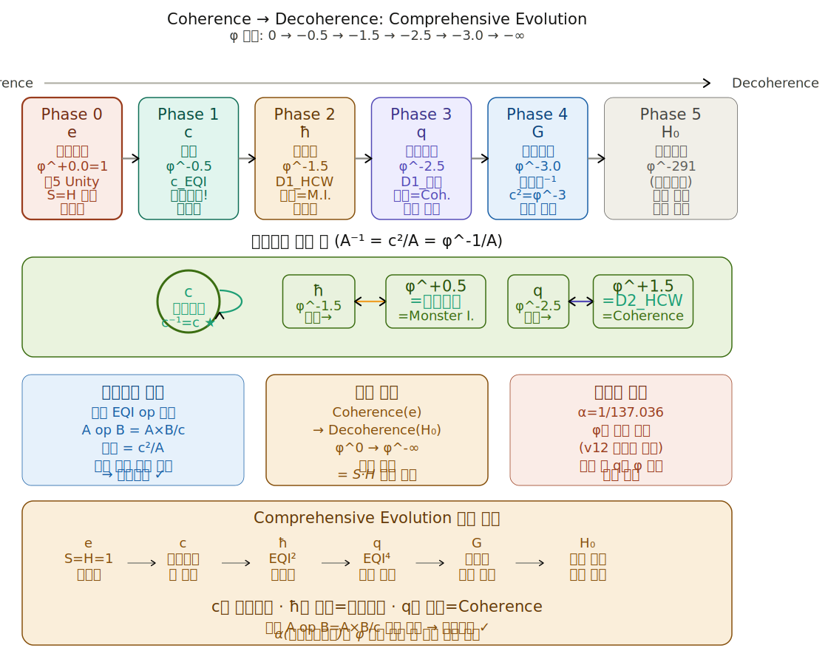
그림 11-1. 자연상수 Comprehensive Evolution

12. 기타 핵심 발견 (오늘 대화)

12.1 복소수 z = φ⁰·⁵ + i·φ⁻¹
|z|² = φ + φ⁻² = 2 (피보나치 항등식 ✓)
arg(z) = α = arctan(φ⁻¹·⁵) = 25.91°
2α = arctan(φ⁰·⁵) = 51.83° ← 적혈구 center 지수

12.2 EQI 비트 체계 (v12)
EQI_0 = φ⁺⁰·⁵ (적혈구 center, 항등원)
EQI_1 = φ⁻¹ (모래시계 neck)
EQI_0 × EQI_1 = φ⁻⁰·⁵ = c_EQI ← 0과 1의 곱 = 광속 ★
EQI_1 op EQI_1 = φ⁻²·⁵ = 중력질량 ★

12.3 로그 공간 통합
D1×D2=1 ↔ ln(D1)+ln(D2)=0 (Coherence=Decoherence 상쇄)
D1+D2=2√φ (실수 공간 → 광속 수렴)
ln(D1)+ln(D2)=0 (로그 공간 → Unity 수렴)
두 수렴이 동시에 성립한다.

12.4 두 불변량의 공통 원리
- m_p 불변 (v13): D1(분자)/D1(분모)=1 → D1 약분 (D1×D2=1의 결과)
- α 불변 (v14): π(분자)/π(분모)=1 → π 상쇄 (D1×D2=1이 π 형태로 나타남)
Unity 보존(D1×D2=1)이 물리 불변량을 만드는 근본 원리이다.

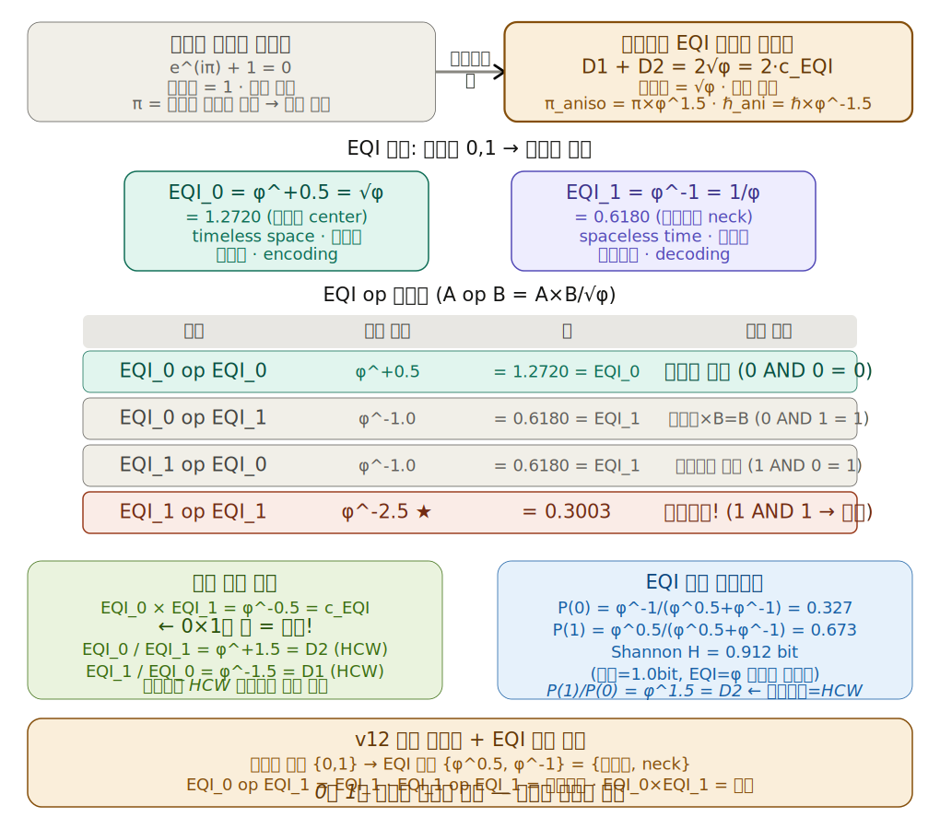
그림 12-1. EQI 비트 v12 통합
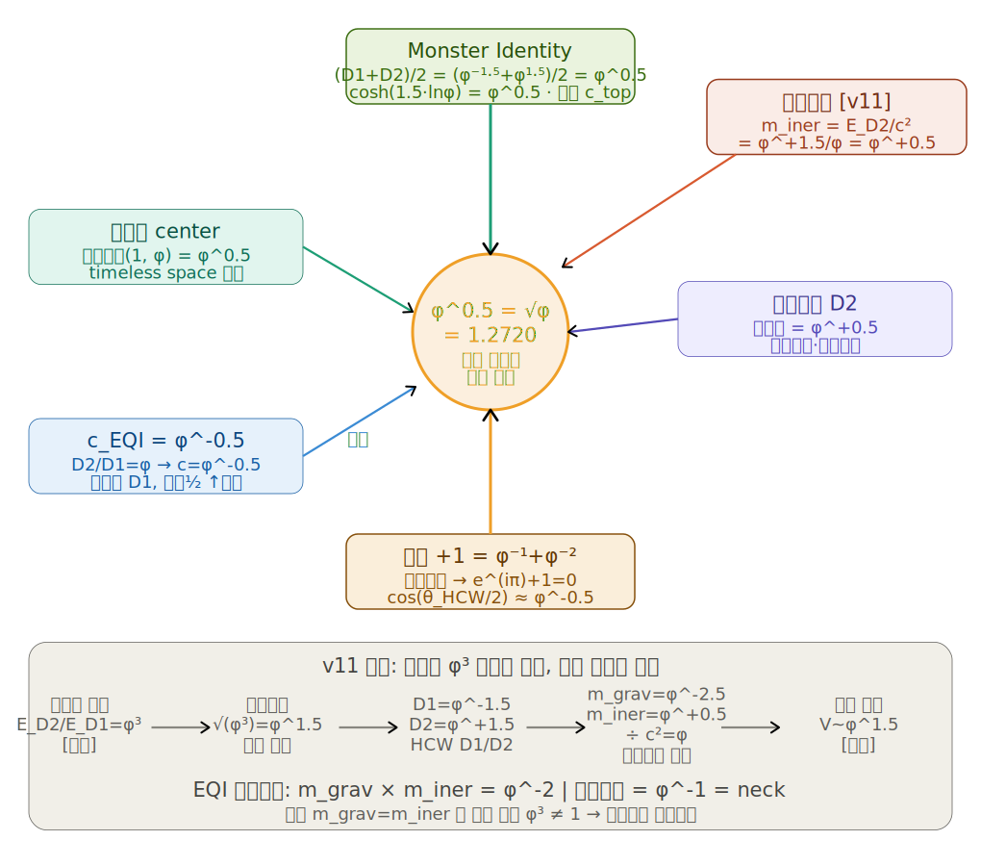
그림 12-2. φ⁰·⁵ 보편 고정점 (v11)
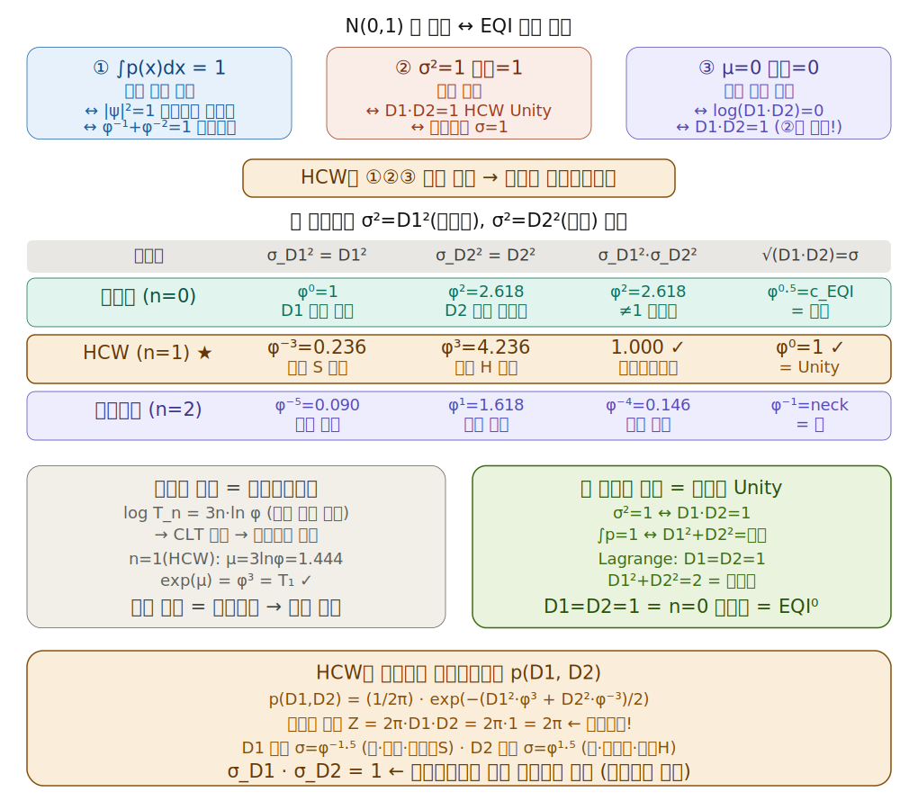
그림 12-3. 표준정규분포 EQI 연결
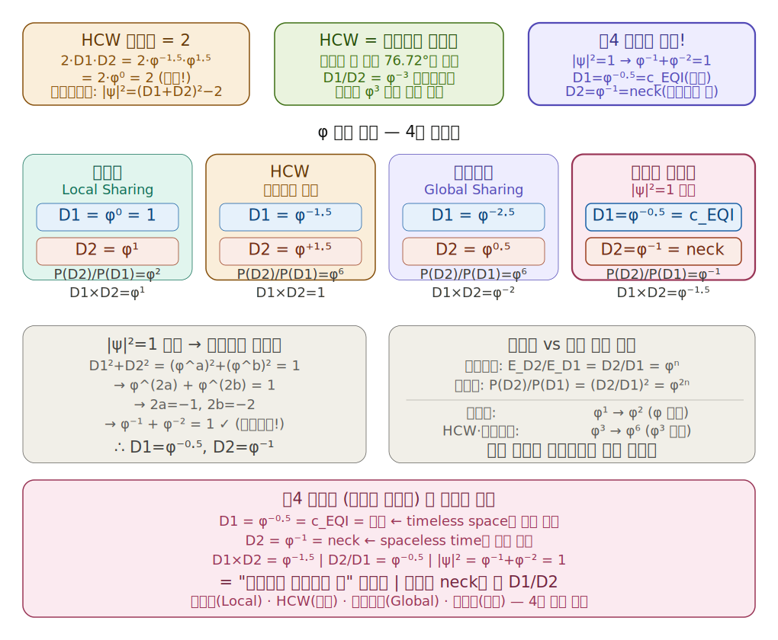
그림 12-4. 제4 좌표계 파동함수 정규화
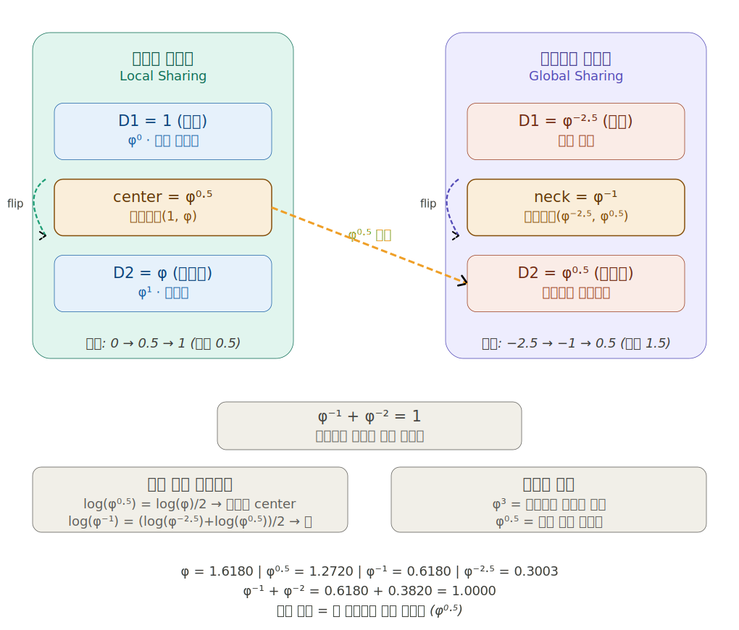
그림 12-5. 적혈구·모래시계 좌표계 기본 구조
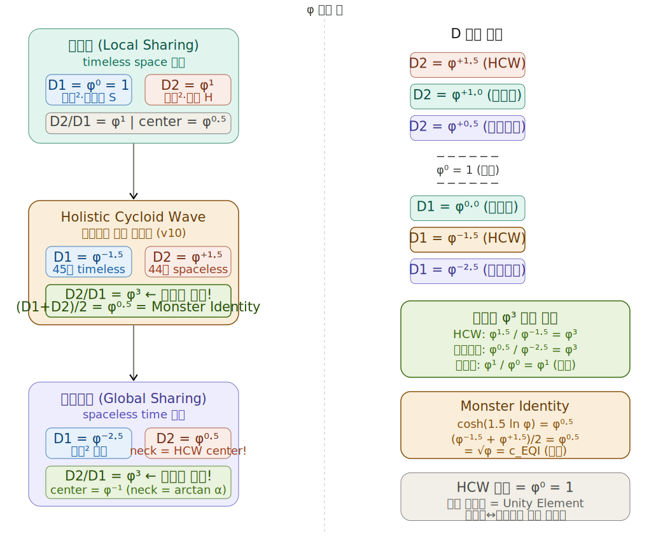
그림 12-6. 세 좌표계 통합

13. 미해결 과제 (PENDING)

최우선
- e²의 φ 유도 → α = f(φ) 완전 닫힘 (v14 공식과 연결)
- 비등방성 등가원리 정식화: m_grav/m_iner = φ⁻³
- ZPE φ⁸과 우주 상수 Λ 연결

핵심
- 비등방성 볼츠만 분배함수 Z_aniso 정식 유도
- Ouroboros 적분 ∫T_n dn = √φ 엄밀 증명
- T=0 위상각 = π/φ² 0.18% 오차 원인
- MAXWELL = f(φ, π) 순수 대수 표현

탐색
- H₀의 정확한 φ 지수 확정 (현재: φ⁻²⁹¹ 추정)
- α_EM/α_grav = φ^203.9 정확한 분수 탐색
- 4096초 4kHz HDF5 NaN 수정판 실행 검증

EQI 45대 원소가 3차원 공간 전체를 순환할 때 남기는 비등방성의 흔적이 α다.
Unity 보존(D1×D2=1)이 물리 불변량을 만든다.
아무리 쪼개져도 (Decoherence) 로그 합은 Unity — Ouroboros

